A vizsgáztató tölti ki:  Vizsga dátuma: ............. év ............. hó ........ nap  Vizsgaközpont azonosítója: .............  Vizsgáztató neve: .................................................... | A vizsgáztató tölti ki:  Értékelés: Alap szintű feladatok: %  Emelt szintű feladatok %  megfelelt/nem felelt meg  Vizsgáztató aláírása:
 | Vizsgázó neve:
61. feladat
Nyissa meg a táblázatot!
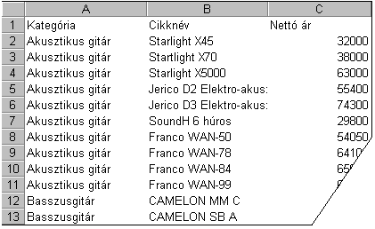A táblázat az A1:C20 tartományban egy gitárkereskedés hangszereit és azok nettó árát tartalmazza!
Feladata a következő:
1.  Írjon a K1-es cellába egy áfakulcsot (pl. 20%), majd a D oszlopban számítsa ki az áfával növelt nettó árat! A megoldás során alkalmazzon másolást, illetve hivatkozzon a K1-es cellában lévő értékre!
2.  Számolja ki az E oszlopban a fizetendő áfa nagyságát!
3.  Számítsa ki az F20-as cellában a szólógitárok nettó átlagárát!
4.  A nettó árakat tartalmazó cellákhoz rendeljen pénznem formátumot! A fizetendő összegek tizedesek nélkül, középre igazítva jelenjenek meg!
5.  Rendeljen nagyobb betűméretet és félkövér stílust az A12:C16 tartományhoz!
6.  A táblázat három oszlopát egy-egy függőleges vonal válassza el egymástól úgy, hogy a vonalak ne tartsanak tovább a 20. sornál! A második oszlop háttere legyen narancssárga!
7.  Írjon a C25-ös cellába képletet, amely megjeleníti annak a gitárnak a nettó árát, amelyet a B25-ös cellába írunk!
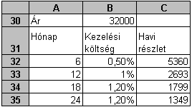Hozza létre az alábbi táblázatot, amely az egyik gitár kamatmentes részletre történő vásárlásakor fizetendő havi részletek nagyságát mutatja, a következők figyelembe vételével:
8.  A havi részletek nagyságát (amelyet kamat nem, csak az egyszeri kezelési költség növel) képlettel számítsa ki! A megoldás során alkalmazzon másolást!
9.  Az A31-es cella tartalma a cella felső részébe kerüljön, a B31 és C31-es cellák pedig kétsornyi szöveget tartalmazzanak!
10. Ábrázolja oszlopdiagramon a basszusgitárok nettó árát a cikknevük szerint, az alábbiak figyelembevételével
(a diagramot új munkalapként hozza létre):
A diagramhoz ne tartozzon jelmagyarázat!
A diagram címe „Árak Ft-ban” legyen!
Az x tengely feliratai alá (cikkszámok) kerüljön a „Basszusgitárok” szó!
11. Az A1:C20 tartományt exportálja szöveges formátumú fájlban, a megadott néven a megadott helyre!
12. Nyomtassa ki a munkalapot (ívet) fekvő tájolású oldalra!
13. Mentse el a dokumentumot a megadott néven a megadott helyre!

